기반 프로젝트 진행 일지

20220712

OpenAPI 사용법 시연

AWS에서 Ubuntu 구동 시연

각 팀원 파트 세분화

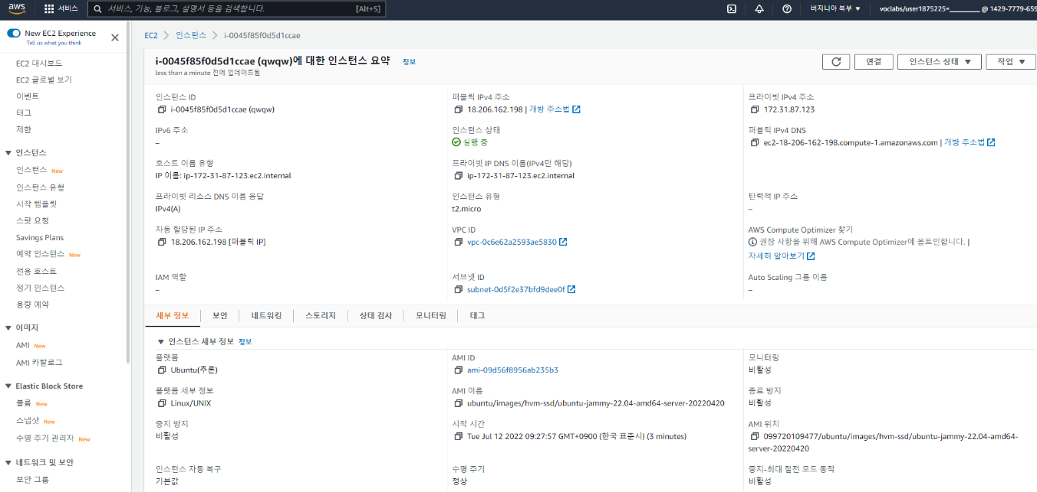

(시연된 AWS상의 Ubuntu 인스턴스)